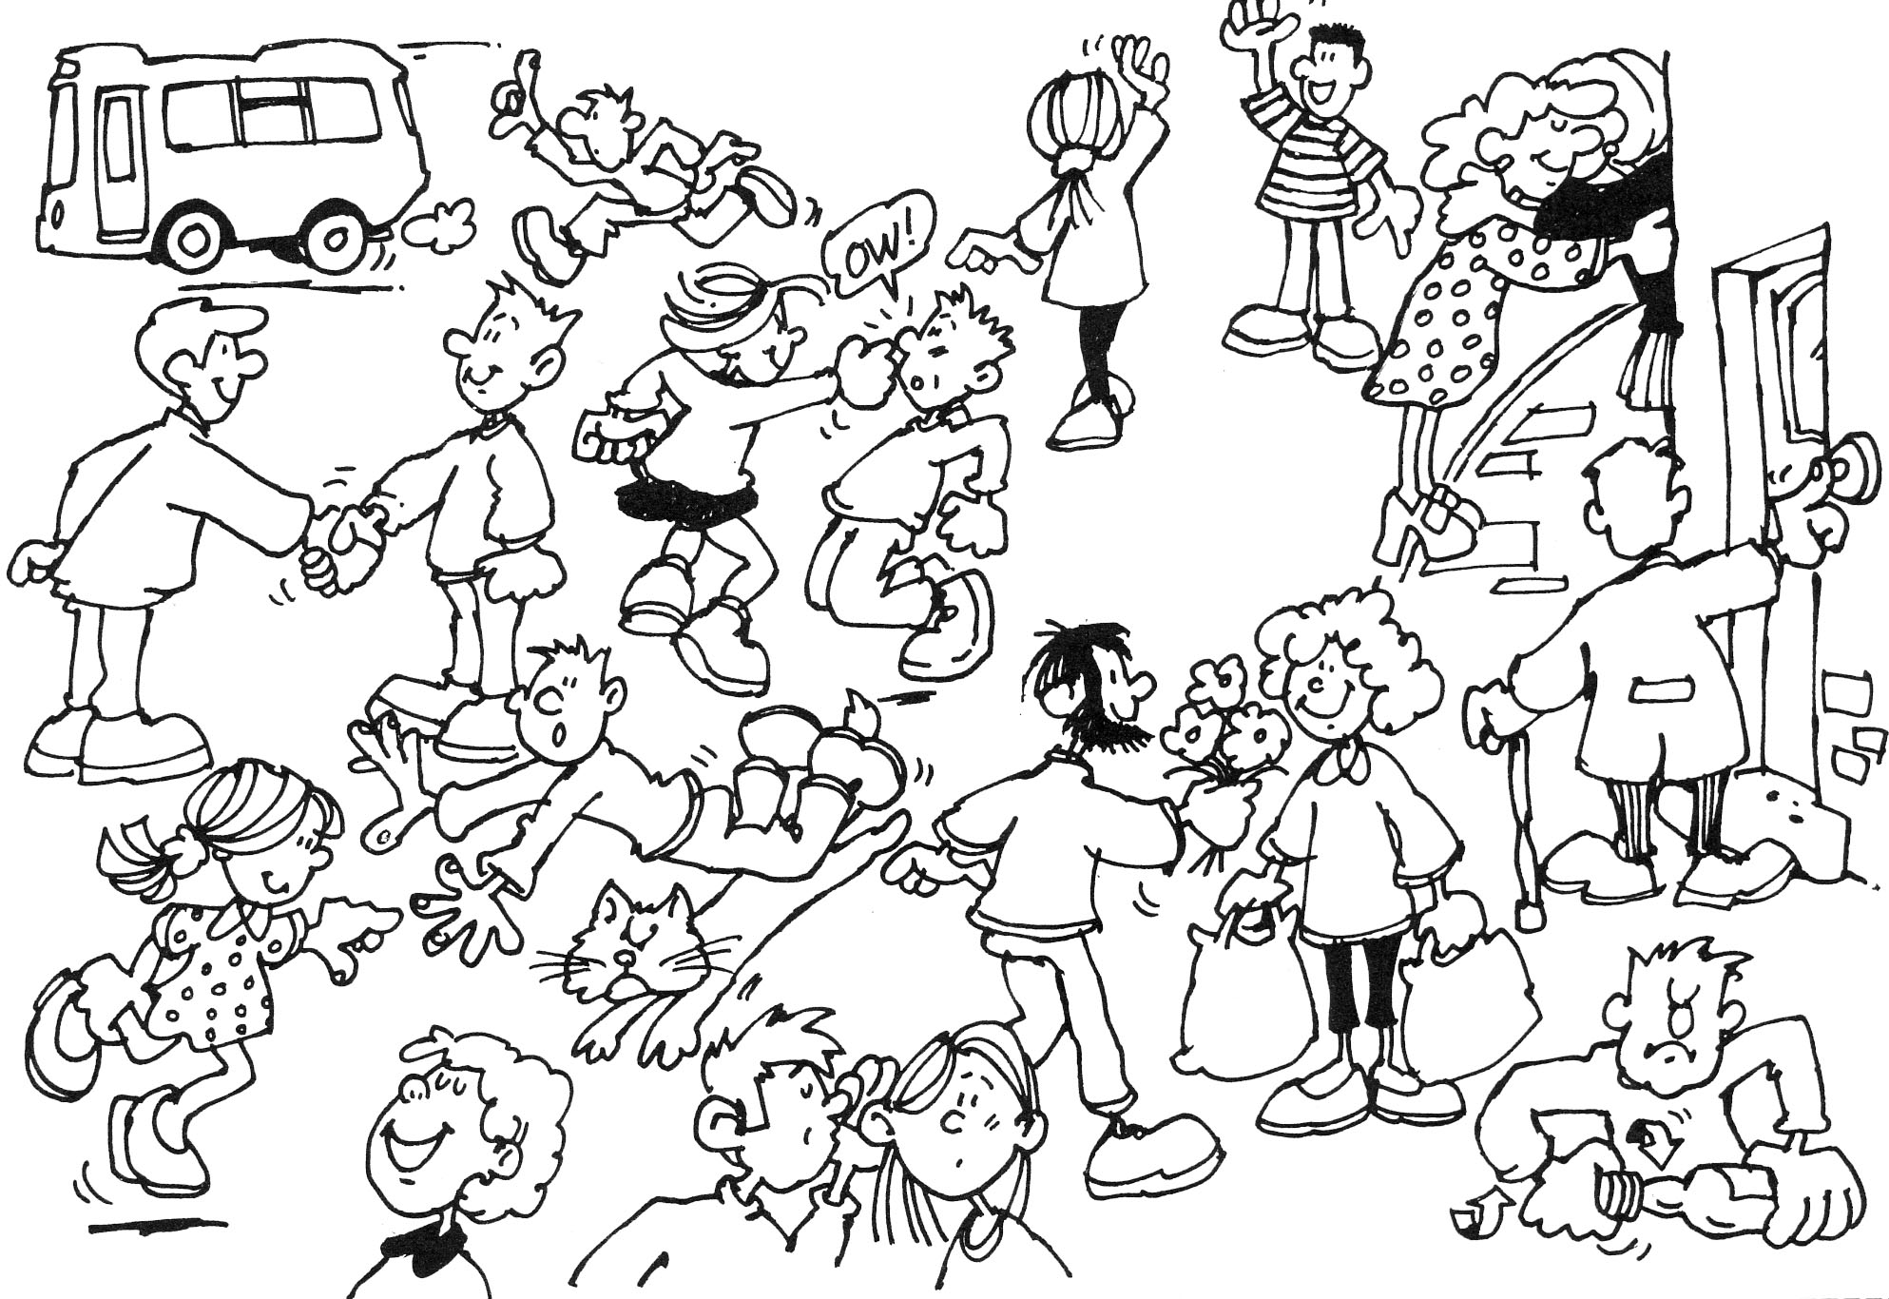
saluda no pot massa tard carinyosament no sap a l’orella se li escapa
per culpa de en comptes de al nas per primera vegada em sembla que no

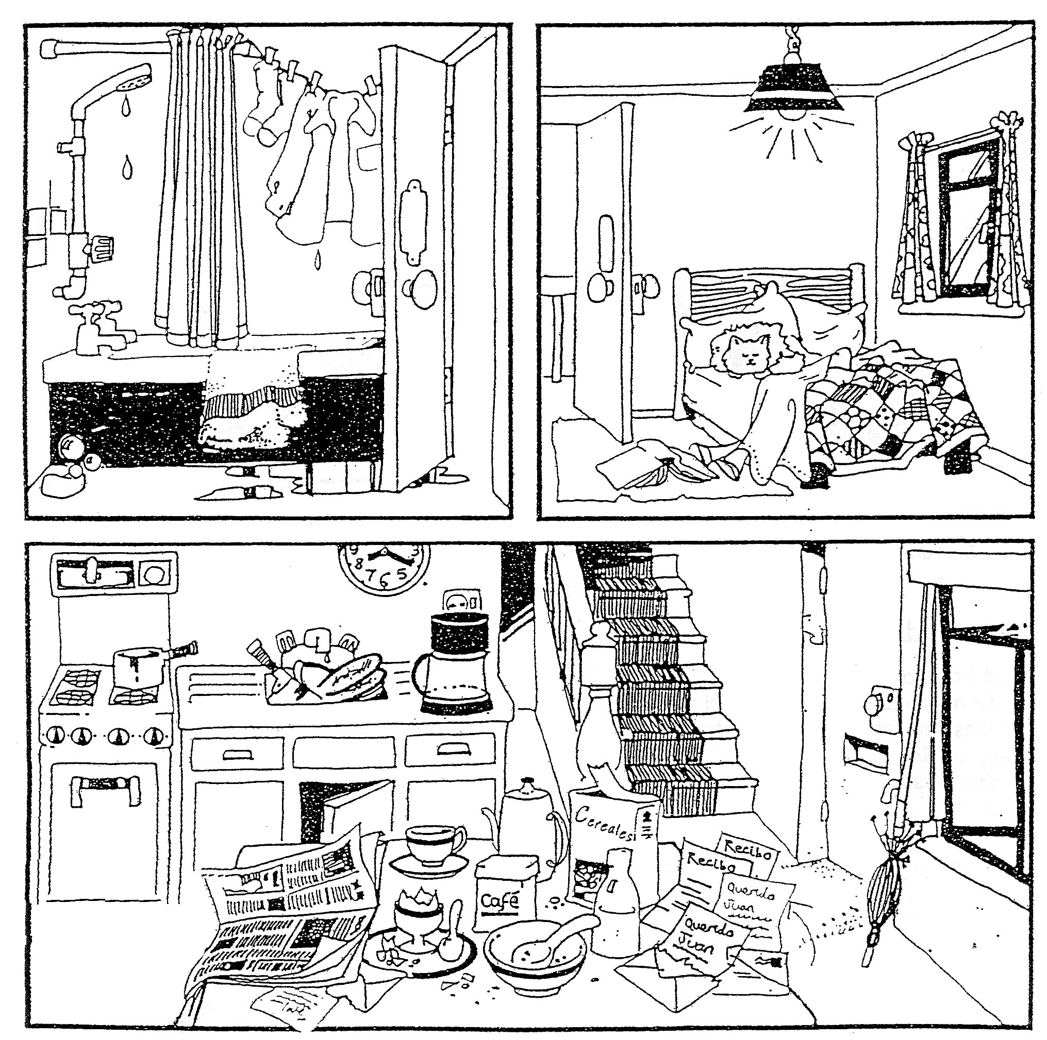
no sap s’ha oblidat massa ràpid abans que es veu que per comptes de
males notícies està amagat no tenia pensat el més espavilat és estrany

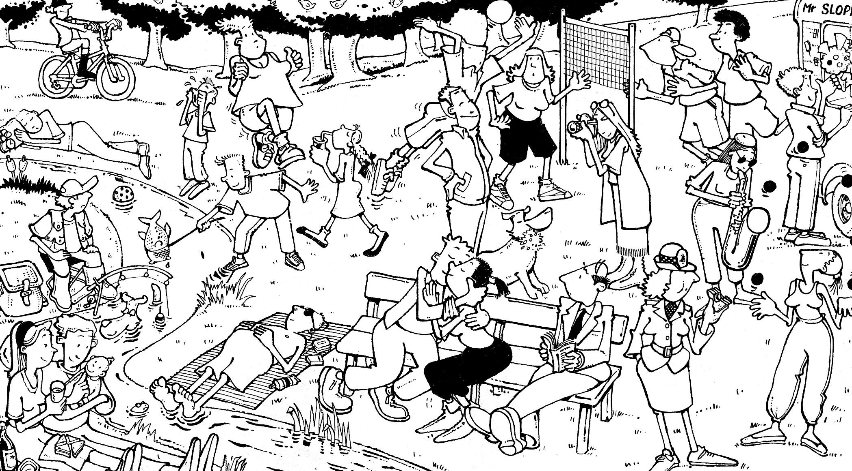

plorant a remull entretingut a la seva en el camp tan tranquils
en braços a la dreta després de entre tots el més content por la nit

Han passat algunes coses ….
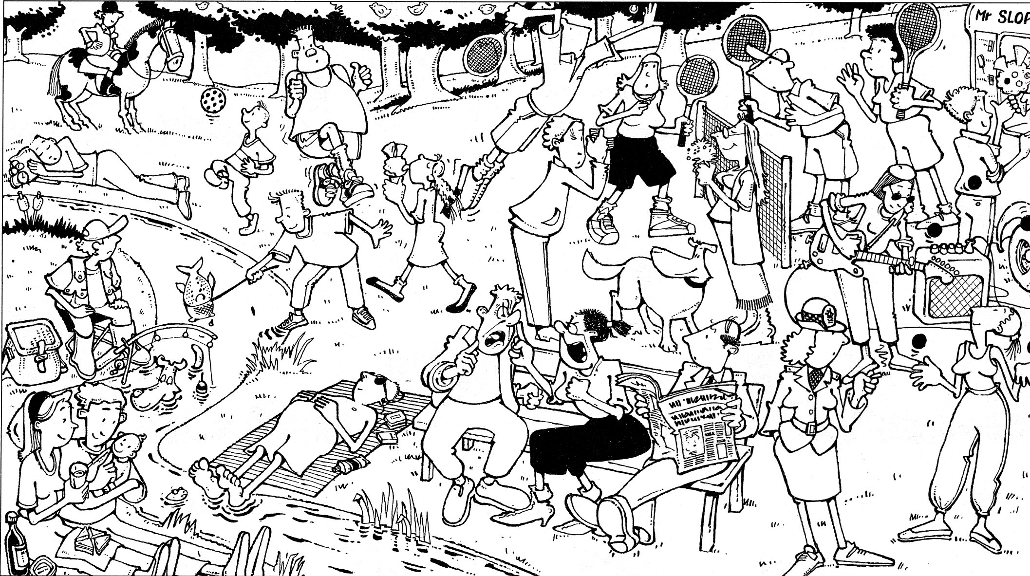

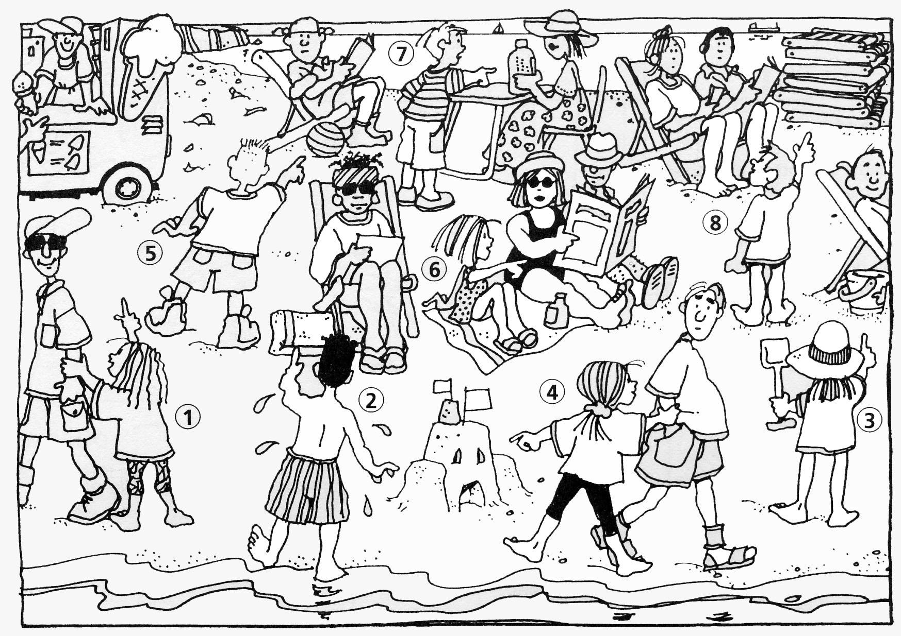

Escriu el que estan dient …

1
2
3
4
5
6
7
8

